Управление образования и молодежной политики администрации
муниципального образования – Спасский муниципальный район Рязанской области
ул. Ленина, д.48, г.Спасск-Рязанский, 391050, тел. (49135) 33639, факс 33795

П Р И К А З
От 08.12.2010г. № 244-д

О разграничении полномочий сторон, обеспечивающих введение федерального государственного образовательного стандарта начального общего образования в Спасском районе.

В соответствии с приказом Минобрнауки России от 06.10.2009 № 373 «Об утверждении и введении в действие федерального государственного образовательного стандарта начального общего образования», приказом Министерства образования Рязанской области от 22.11.2010г. №1707 «О разграничении полномочий сторон, обеспечивающих введение федерального государственного стандарта начального общего образования в Рязанской области», на основании решения муниципального координационного совета при управлении образования Спасского района по вопросам организации введения и реализации федеральных государственных образовательных стандартов начального общего образования в образовательных учреждениях Спасского района (Протокол №1 от 18.11.2010 года), а также в целях повышения эффективности и координации деятельности сторон, обеспечивающих введение федерального государственного образовательного стандарта начального общего образования в Спасском районе

ПРИКАЗЫВАЮ:

- Разграничить полномочия сторон, обеспечивающих введение федерального государственного образовательного стандарта (ФГОС) начального общего образования в Спасском районе (приложение 1).
- Контроль за исполнением приказа возложить на начальника отдела общего среднего и дошкольного образования Козлову А.Н.

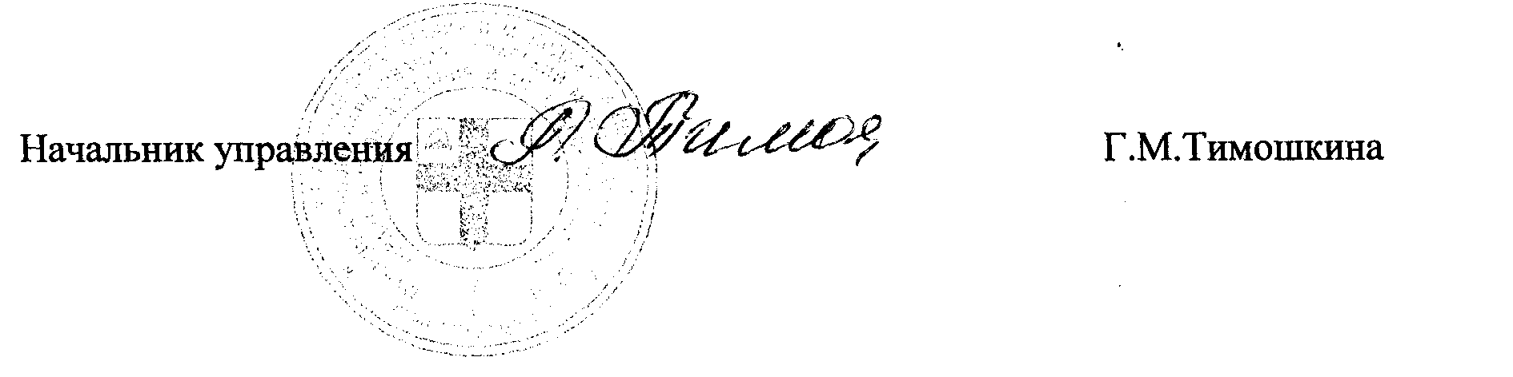

Приложение
к приказу управления образования Спасского района
от 08.12. 2010г. № 244-д

Разграничение полномочий сторон, обеспечивающих введение федерального государственного образовательного стандарта начального общего образования в Спасском районе

Муниципальные органы управления образованием
назначают муниципальных координаторов по вопросам введения ФГОС начального общего образования в образовательных учреждениях муниципального образования;
разрабатывают и утверждают мероприятия по обеспечению введения ФГОС начального общего образования в общеобразовательных учреждениях муниципального образования в соответствии с региональным планом-графиком;
обеспечивают, совместно с РИРО, деятельность муниципальных методических служб по информационному обеспечению введения и реализации ФГОС начального общего образования;
создают систему методической работы муниципалитета по обеспечению сопровождения введения ФГОС начального общего образования, в том числе по разработке основной образовательной программы начального общего образования, доработке нормативной базы образовательного учреждения в соответствии с требованиями ФГОС НОО, деятельности руководителей и педагогических работников образовательных учреждений, обмену опытом работы по вопросам подготовки и введения ФГОС НОО между ОУ и другими муниципалитетами;
привлекают органы государственно-общественного управления общеобразовательным учреждением к проектированию основной образовательной программы начального общего образования;
разрабатывают рекомендации по установлению стимулирующих надбавок и доплат, порядка и размеров премирования педагогических работников общеобразовательных учреждений, реализующих ФГОС начального общего образования;
обеспечивают повышение квалификации педагогических и руководящих работников образовательных учреждений муниципального образования в связи с введением ФГОС;
информируют общественность через интернет-ресурсы, СМИ о подготовке к введению и порядке перехода на новые стандарты;
организуют публичную отчетность образовательных учреждений муниципального образования о ходе и результатах введения ФГОС НОО;
используют социальную рекламу для обеспечения участия общественности в проектировании основной образовательной программы НОО;
изучают общественное мнение по проблемам и результатам введения ФГОС НОО в муниципалитете;
анализируют состояние МТБ образовательных учреждений муниципалитета на предмет ее соответствия новым требованиям ФГОС;
разрабатывают и реализуют муниципальный план-график обеспечения школ недостающим оборудованием и наглядными пособиями;
обеспечивают оснащённость учебного процесса и оборудования учебных помещений муниципальных образовательных учреждений;
разрабатывают и реализуют план-график по организации материально-технического обеспечения внеурочной деятельности в ОУ области;
обеспечивают участие муниципалитета в мониторинговых исследованиях по проблемам и результатам введения ФГОС начального общего образования;
анализируют информацию по результатам мониторинга и разрабатывают рекомендации по устранению сбоев в процессе введения ФГОС в муниципалитете;
предоставляют анализ результатов введения ФГОС НОО в муниципалитете региональным кураторам ведения ФГОС в Рязанской области.

Образовательные учреждения
организуют работу, направленную на приведение образовательного учреждения в соответствие критериям готовности к введению ФГОС начального общего образования;
создают координационный совет по подготовке к введению ФГОС начального общего образования в образовательном учреждении;
разрабатывают и утверждают план-график введения ФГОС начального общего образования в образовательном учреждении;
разрабатывают и утверждают основную образовательную программу начального общего образования образовательного учреждения;
вносят изменения в нормативные акты образовательного учреждения в соответствии с ФГОС начального общего образования;

утверждают перечень учебников и учебных пособий, используемых в образовательном процессе в связи с введением ФГОС начального общего образования в соответствии с утвержденным федеральным перечнем учебников;
вносят изменения в Устав ОУ, разрабатывают (вносят изменения) в локальные акты, регламентирующие установление заработной платы работников общеобразовательного учреждения, в том числе стимулирующих надбавок и доплат, порядка и размеров премирования;
заключают дополнительные соглашения к трудовому договору с педагогическими работниками (приказ Минздравсоцразвития России от 13.08.2009 г. № 424н);
приводят в соответствие с требованиями ФГОС начального общего образования и новыми тарифно-квалификационными характеристиками должностные инструкции работников ОУ;
создают систему методической работы, обеспечивающей сопровождение введения ФГОС начального общего образования в образовательном учреждении;
разрабатывают (корректируют) план-график повышения квалификации педагогических и руководящих работников образовательного учреждения в связи с введением ФГОС начального общего образования;
создают модели организации внеурочной деятельности в образовательном учреждении и учета внеучебных достижений обучающихся;
обеспечивают деятельность рабочих групп по вопросам введения ФГОС начального общего образования;
разрабатывают и реализуют план научно-методических семинаров (внутришкольного повышения квалификации) с ориентацией на проблемы введения ФГОС НОО;
организуют и проводят публичные отчеты образовательного учреждения;
изучают общественное мнение по вопросам введения новых стандартов и вносят возможные дополнения в содержание основной образовательной программы НОО;
анализируют состояние МТБ образовательного учреждения и приводят в соответствие минимальным требованиям оснащения образовательного процесса по ФГОС;
обеспечивают участие ОУ в мониторинговых исследованиях по проблемам и результатам введения ФГОС начального общего образования;
анализируют информацию по результатам мониторинга и разрабатывают рекомендации по устранению сбоев в процессе введения ФГОС в ОУ;
предоставляют анализ результатов введения ФГОС начального общего образования в ОУ муниципальным кураторам ведения ФГОС в Рязанской области.

